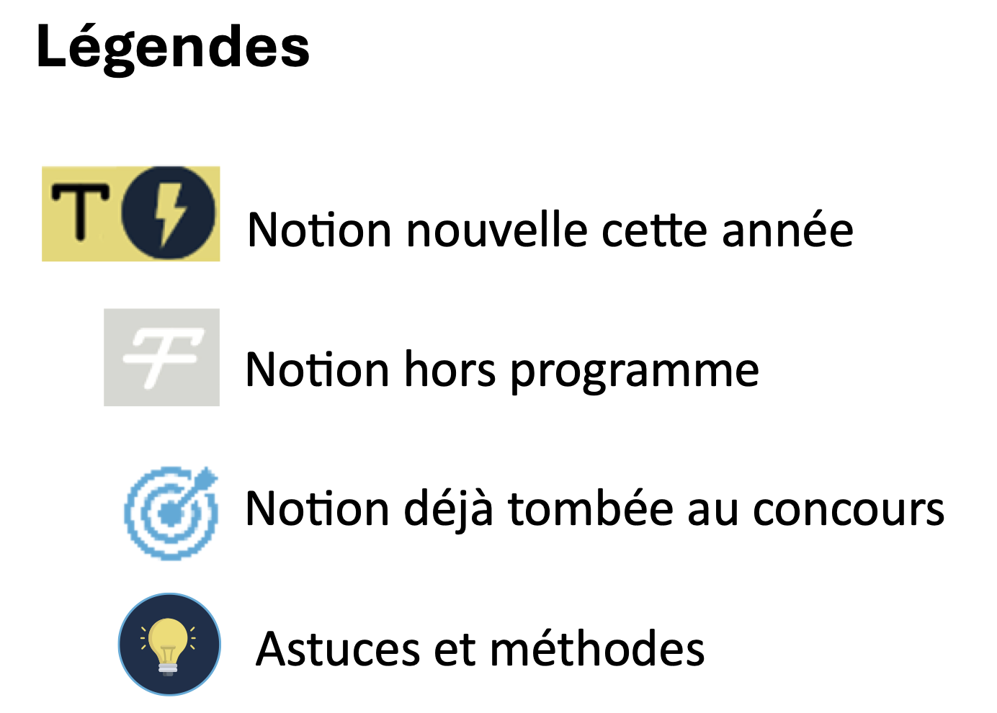
Révisions :

UNIVERSITÉ PARIS-EST-CRÉTEIL
2025 - 2026

022 - 2023UNIVERSIT
É DE PARIS2


Circulation et respiration - Anatomie
Fiche de cours N°2

Cœur, aspects extérieurs

PLAN

- Description générale

- Silhouette cardiaque et arcs radiologiques

- Schémas du cœur : vues antérieure et postérieure



I. Description générale | Morphologie
Double pompe musculaire | - Situé entre la circulation systémique (grande circulation) et la circulation pulmonaire (petite circulation
 | Muscle creux contenant 4 cavités : |  | - 2 cavités d’admission | - Atriums (oreillettes) droit et gauche
 |  |  | - 2 cavités d’éjection | - Ventricules droit et gauche
 | Cœur droit : |  | - Atrium droit et ventricule droit  - Régime veineux à basse pression |  | 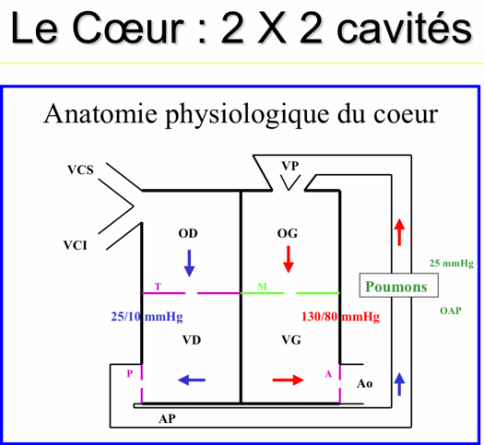
 | Cœur gauche : |  | - Atrium gauche et ventricule gauche  - Régime artériel à haute pression
Composition | Myocarde | - Cellules musculaires qui présentent une activité contractile spontanée  - Se concentrent pour former des muscles papillaires  - Y partent les cordages tendineux qui s’amarrent sur les valves séparant les atriums des ventricules
 | Péricarde | - Membrane séreuse entourant la surface externe du cœur  - Forme le sac péricardique
 | Endocarde | - Tapissant les parois internes du cœur, en continuité avec l’endothélium des vaisseaux
 | 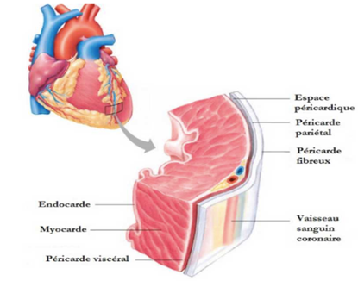
Fonction endocrine | - Sécrète un facteur natriurétique qui régule la tension artérielle et la volémie

I. Description générale | Situation et forme
Situation | - Dans le médiastin  - Entre les 2 poumons |  | 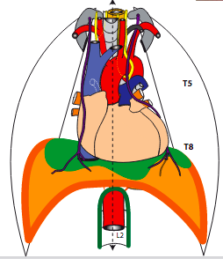
Forme | - Pyramide triangulaire chez le cadavre  - En forme d’œuf chez le vivant  - Grand axe : vers l’avant, le bas et la gauche  NB : les 2/3 du cœur sont situés à gauche d’une ligne médiane.
Sillons à la surface du cœur | Forme une couronne  (sillon coronaire). | - Séparent les atriums en arrière des ventricules en avant  - Séparent les cavités droites des cavités gauches  NB : les artères coronaires cheminent à l’intérieur de ces sillons
 | 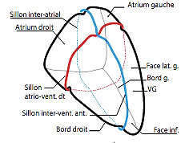

I. Description générale | Composition
3 faces, 1 sommet et 1 base | Face antérieure | - Principalement constituée par le ventricule droit et un petit peu d’atrium droit et de ventricule gauche
 | Face inférieure | - Repose sur le centre tendineux du diaphragme en particulier la foliole antérieure  NB : on voit en vue supérieure le passage de la veine cave inférieure
 | Face latérale gauche | - Beaucoup plus mousse
 | Sommet  (apex) | - Constitué du ventricule gauche  - En regard du 5ème espace intercostal droit
 | Base | - Constituée des atriums séparés par le sillon inter-atrial  - Adhérente au péricarde  - Se projette en regard de T5 à T8  - Y arrivent les veines caves et les veines pulmonaires
 | - Le bord droit du cœur est très marqué, alors que le bord gauche est extrêmement mousse, à peine perceptible
 | 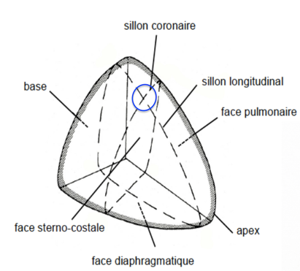
Taille et poids | - Environ 1,5 fois la taille du poing fermé de la personne  - Pour un poids chez l'adulte allant de 300 à 350g

II. Silhouette cardiaque et arcs radiologiques | Silhouette cardiaque
Description | - Peut être dessinée à partir de 2 carrés superposés  - Dont on va diviser l’un des bords en 3 segments |  | - Le premier segment correspond à la veine cave supérieure  - Le deuxième à l’aorte thoracique ascendante  - Le troisième au tronc pulmonaire
Veine cave supérieure | Provient de la réunion du tronc veineux brachiocéphalique droit et du tronc veineux brachiocéphalique gauche. | - Le tronc veineux brachiocéphalique droit se poursuit dans la direction de la veine cave supérieure
 |  | - Le tronc veineux brachiocéphalique gauche est un peu plus horizontal
Troncs veineux brachio- céphaliques | Proviennent chacun de la réunion d’une veine jugulaire interne et d’une veine subclavière. | - La veine subclavière est pliée sur la première côte, comme l’artère subclavière
Schéma | 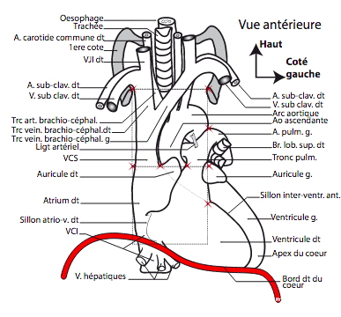

II. Silhouette cardiaque et arcs radiologiques | Silhouette cardiaque (suite)
Aorte thoracique | - Oblique en haut et à droite  - Devient ensuite horizontale et se dirige vers la gauche et l’arrière  - Le segment horizontal est l’arc aortique
 | Arc aortique | - Se poursuit avec l’aorte thoracique descendante qui passe en arrière du cœur
 |  | Donne : | - Le tronc artériel brachiocéphalique (donnant l’artère carotide commune droite et l’artère subclavière droite)  - L’artère carotide commune gauche  - L’artère subclavière gauche
Schéma | 

II. Silhouette cardiaque et arcs radiologiques | Silhouette cardiaque
Tronc pulmonaire | Se divise rapidement en : | Artère pulmonaire droite : | - Pratiquement horizontale  - Passe en arrière de l’aorte ascendante  - En arrière de la veine cave supérieure  - Rejoint le poumon
 |  | Artère pulmonaire gauche : | - Poursuit la direction du tronc pulmonaire  - Dépasse vers le haut l’artère pulmonaire droite  - S’infléchit sur la bronche principale gauche et passe en arrière de celle-ci
- Présence du ligament artériel qui relie la partie inférieure de l'arc aortique au tronc pulmonaire ou à l'artère pulmonaire gauche

- Il s’agit d’un reliquat fibreux embryonnaire qui fait initialement communiquer l'aorte et le tronc pulmonaire

- S’obstrue à la naissance

Schéma | 

II. Silhouette cardiaque et arcs radiologiques | Radiographie de thorax de face
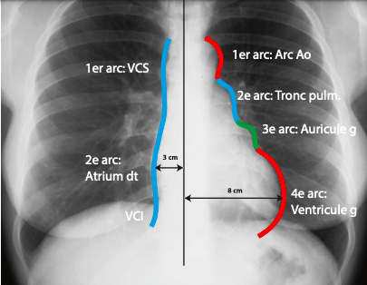

III. Schémas du cœur : vues antérieure et postérieure | Schémas du cœur : vues antérieure et postérieure
